TP HD/PCA — Construire le cluster Proxmox, le tester en cas de panne
GRETA de l'Essonne — Titre Professionnel AIS — Bloc 2 : Conception et évolution
Formateur : Samir KECHEMIR
Charles Maduba — Groupe 3 (travail réalisé en groupe de 4 stagiaires)
Séance A : lundi 5 octobre 2026 — Parties 1 et 2. Séance B : jeudi 8 octobre 2026 — Parties 3 et 4.

Synthèse de la séance
Partie | Contenu | État
1 | Préparer 3 serveurs Proxmox (pve1, pve2, pve3) | Terminé
2 | Créer le cluster et vérifier le quorum | Terminé
3 | Stockage partagé (NFS) | Terminé
4 | HA, test de panne, mesure du RTO | Terminé (RTO : 2 min 17 s)

Nœud | Nom | Adresse IP
Nœud 1 (existant) | pve (alias pve1) | 192.168.56.200
Nœud 2 | pve2 | 192.168.56.201
Nœud 3 | pve3 | 192.168.56.202

PARTIE 1 — Préparer les 3 serveurs

1.1 — Création de pve2 et pve3
Remarque : pve2 et pve3 n'ont pas été créés par clonage de pve1. Ils ont été installés à neuf à partir de l'ISO Proxmox VE, dans VirtualBox, sur le même réseau Host-Only 192.168.56.0/24. Il n'y a donc pas de captures de la fenêtre de clonage.
Conséquence : chaque nœud a eu dès l'installation ses propres clés SSH et son propre identifiant machine (machine-id). L'étape 1.3 (régénération des clés et du machine-id) n'a pas été nécessaire ; nous avons seulement vérifié que les trois identifiants sont bien différents.

1.2 — Nom, fichier /etc/hosts et adresse IP de chaque nœud
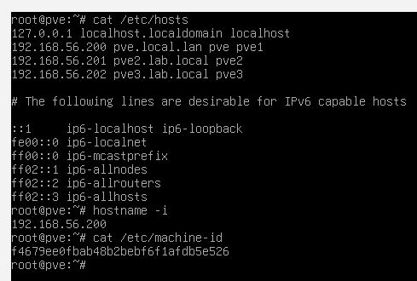
pve1 : /etc/hosts avec les 3 nœuds, hostname -i = 192.168.56.200, machine-id
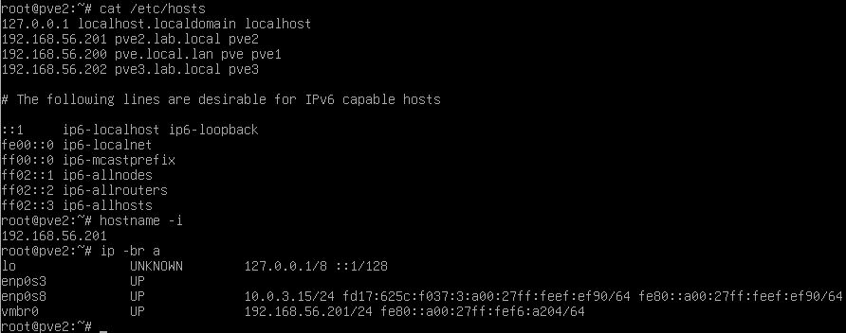
pve2 : /etc/hosts, hostname -i et ip -br a (vmbr0 = 192.168.56.201)
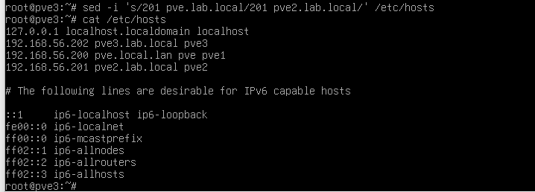
pve3 : contenu de /etc/hosts
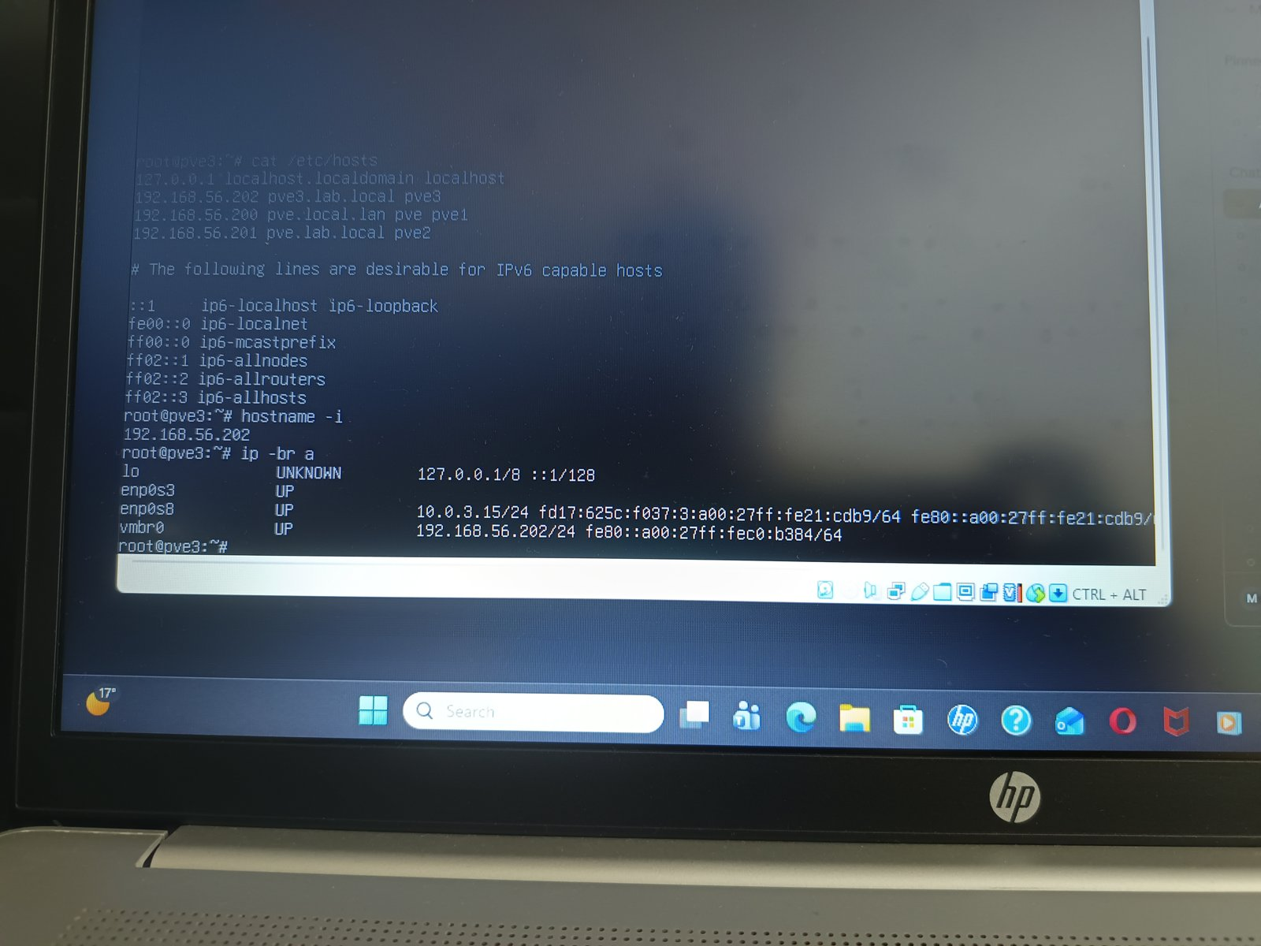
pve3 : hostname -i et ip -br a (vmbr0 = 192.168.56.202)

1.3 — Les 3 machine-id
Nœud | machine-id
pve1 | f4679ee0fbab48b2bebf6f1afdb5e526
pve2 | 0c5c5b5745d04cf2985687e8c53da75f
pve3 | c895ad2836d5419fb7c48d0328d078e3

Les trois identifiants sont différents (captures ci-dessus pour pve1, ci-dessous pour pve2 et pve3).

1.4 — Les 3 nœuds se voient (ping, heure, nœuds vides)
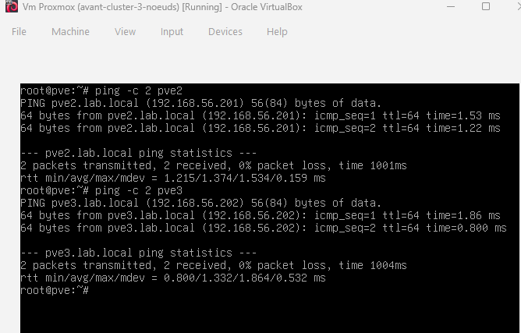
pve1 : ping -c 2 pve2 et ping -c 2 pve3 — réponse avec la bonne adresse IP
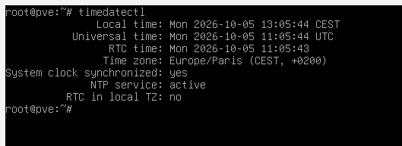
pve1 : timedatectl — System clock synchronized: yes
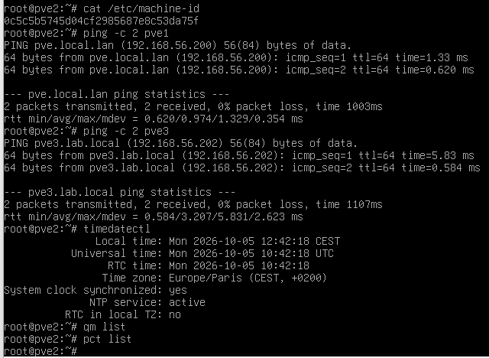
pve2 : machine-id, ping pve1 et pve3, timedatectl (synchronisé), qm list et pct list vides
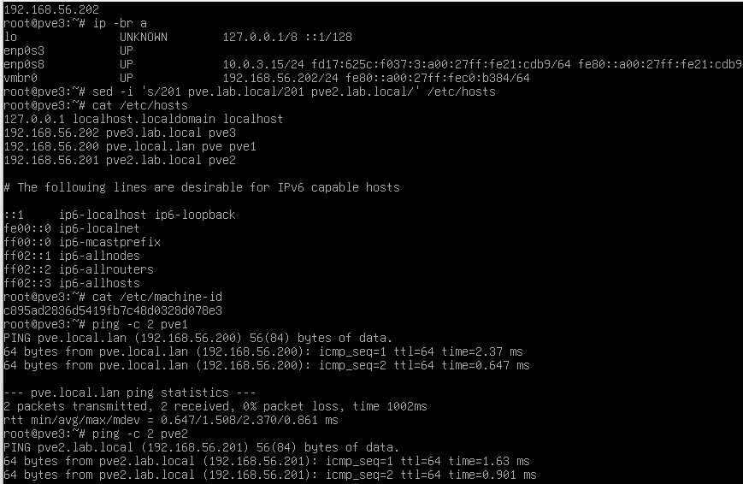
pve3 : ip -br a, /etc/hosts, machine-id, ping pve1 et pve2
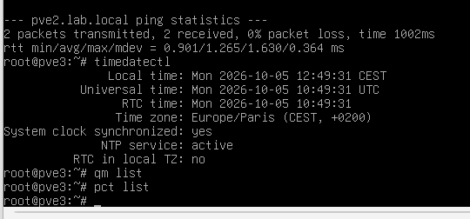
pve3 : timedatectl (synchronisé), qm list et pct list vides
Résultat : chaque nom répond avec la bonne adresse IP, l'horloge est synchronisée sur les 3 nœuds, et pve2 et pve3 ne contiennent aucune VM ni aucun conteneur (condition pour rejoindre le cluster).

PARTIE 2 — Créer le cluster

2.1 / 2.2 — Création du cluster sur pve1 et premier pvecm status
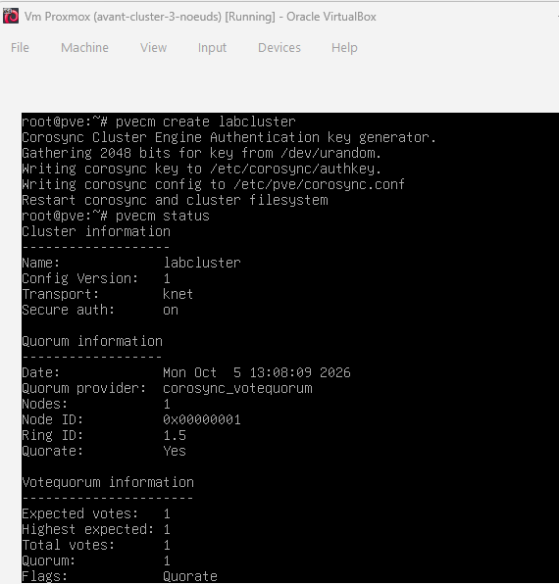
pvecm create labcluster puis pvecm status : Nodes: 1, Quorate: Yes

2.3 — Ajout de pve2
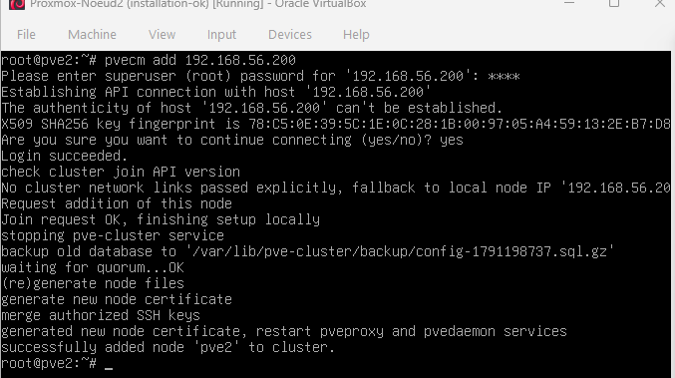
pve2 : pvecm add 192.168.56.200 — nœud ajouté au cluster

2.4 — Ajout de pve3
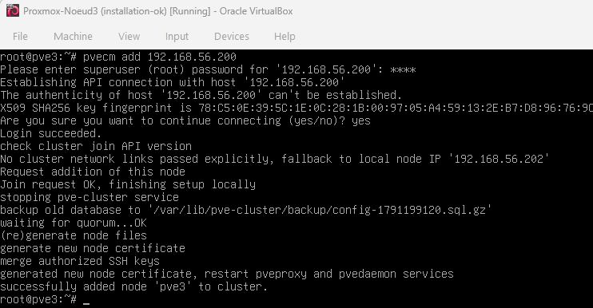
pve3 : pvecm add 192.168.56.200 — nœud ajouté au cluster

2.5 — pvecm status avec les 3 nœuds
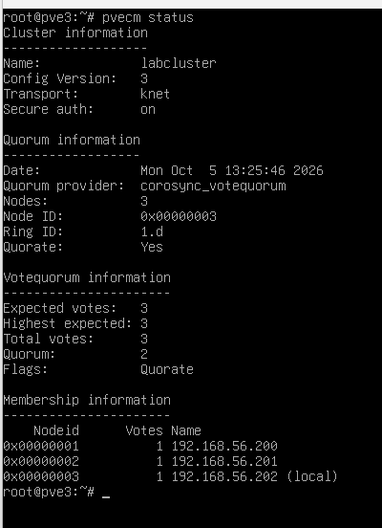
Nodes: 3, Total votes: 3, Quorum: 2, Quorate: Yes

2.6 — pvecm nodes
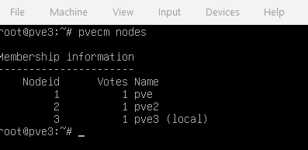
pve, pve2 et pve3 listés

2.7 — Expérience : le quorum en direct
Situation | Votes présents | Quorate | Observation
3 nœuds allumés | 3 / 3 | Yes | Cluster normal
pve3 éteint | 2 / 3 | Yes | Le cluster continue de fonctionner
pve2 et pve3 éteints | 1 / 3 | No | « Activity blocked » : le cluster refuse d'agir
pve2 et pve3 rallumés | 3 / 3 | Yes | Retour à la normale après 1 à 2 minutes

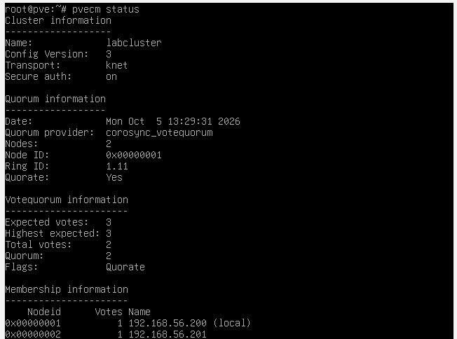
pve3 éteint : Nodes: 2, Quorate: Yes
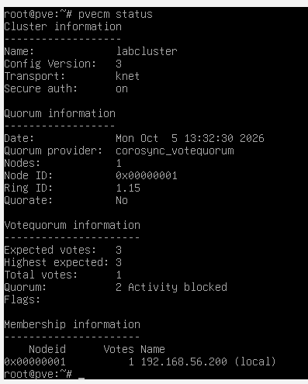
pve2 et pve3 éteints : Nodes: 1, Quorate: No, « Activity blocked »
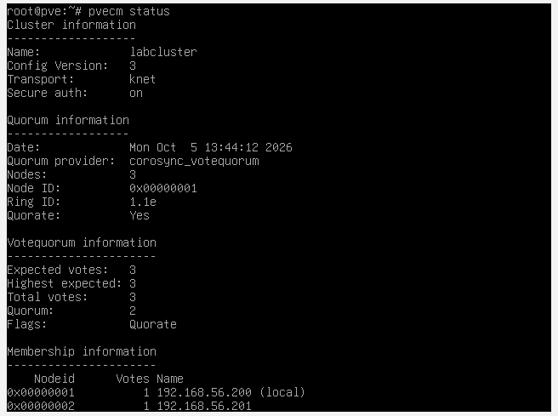
pve2 et pve3 rallumés : Nodes: 3, Quorate: Yes

Question : pourquoi 2 nœuds sur 3 suffisent, alors que 1 nœud sur 3 ne suffit pas ?
Le quorum est la majorité des votes : quorum = (nombre de nœuds ÷ 2) arrondi à l'inférieur + 1. Avec 3 nœuds : 3 ÷ 2 = 1,5 → 1, puis 1 + 1 = 2 votes.
Avec 2 nœuds allumés, on a 2 votes ≥ 2 : le cluster a le quorum et continue de fonctionner.
Avec 1 seul nœud, on a 1 vote < 2 : pas de quorum, le cluster bloque les actions (« Activity blocked »). C'est la protection contre le split-brain : un nœud isolé ne doit pas agir seul, car il ne sait pas si les autres fonctionnent encore de leur côté. S'il le faisait, deux parties du cluster pourraient démarrer la même VM en même temps et abîmer ses données.

PARTIE 3 — Stockage partagé (NFS)
Réalisée en ligne de commande (pvesm / qm) plutôt que dans l'interface web : avec les 3 nœuds allumés, le PC hôte n'avait pas assez de mémoire pour ouvrir un navigateur. Le résultat est identique, l'interface web utilise les mêmes commandes.

3.1 — Installation du serveur NFS sur pve et création du dossier partagé
Commandes : apt install -y nfs-kernel-server puis mkdir -p /srv/nfs/vmstore. Avant l'installation, nous avons vérifié l'accès Internet de pve (ping deb.debian.org : 0 % de perte).
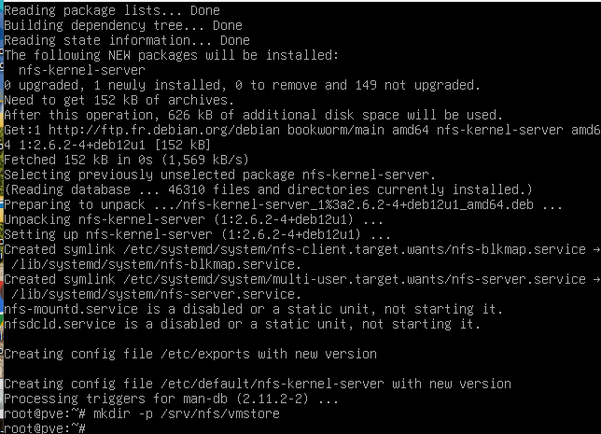
Installation de nfs-kernel-server sans erreur, création de /srv/nfs/vmstore

3.2 — Déclaration du partage (exportfs -v)
Ligne ajoutée dans /etc/exports : /srv/nfs/vmstore 192.168.56.0/24(rw,sync,no_subtree_check,no_root_squash), puis exportfs -ra. Seul le réseau du lab (192.168.56.0/24) peut accéder au partage.
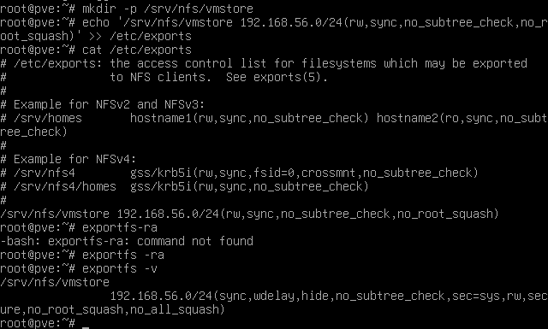
cat /etc/exports et exportfs -v : le partage /srv/nfs/vmstore est actif

3.3 — Stockage nfs-shared ajouté au cluster (visible sur les 3 nœuds)
Commande sur pve : pvesm add nfs nfs-shared --server 192.168.56.200 --export /srv/nfs/vmstore --content images. Le stockage est défini au niveau du Datacenter : pve2 et pve3 le reçoivent automatiquement.
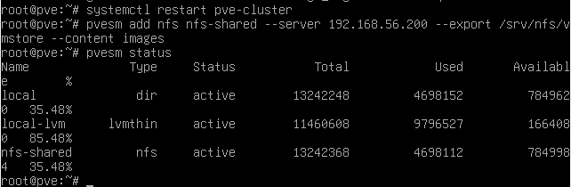
pve : nfs-shared de type nfs, statut active
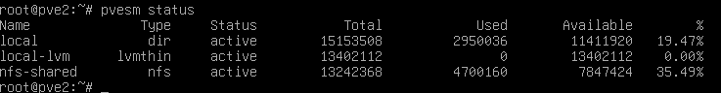
pve2 : nfs-shared actif
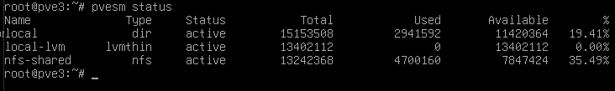
pve3 : nfs-shared actif
Remarque : une première tentative a échoué avec « cfs-lock … error: no quorum » alors que pvecm status indiquait Quorate: Yes. Le service de configuration du cluster (pmxcfs) était resté en lecture seule après une perte de contact entre les nœuds. Résolu par systemctl restart pve-cluster.

3.4 — Disque de VM-Test placé sur nfs-shared
VM-Test est la VM 100 (512 Mo de RAM, pas d'ISO dans le lecteur CD). Son disque de 32 Go était sur local-lvm.
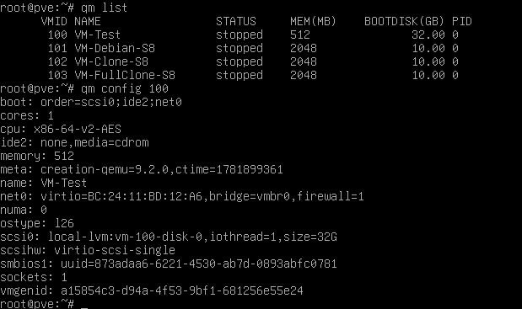
qm list et qm config 100 avant l'opération : disque sur local-lvm, 32 Go
Incident : le déplacement du disque (qm disk move, équivalent de « Move Storage ») a provoqué un plantage de la VM pve (« Guru Meditation » VirtualBox) à 1 %, par manque de ressources sur le PC hôte. Le disque d'origine n'a pas été touché (la suppression n'a lieu qu'après une copie réussie). Après redémarrage de pve, nous avons supprimé la copie incomplète avec pvesm free.
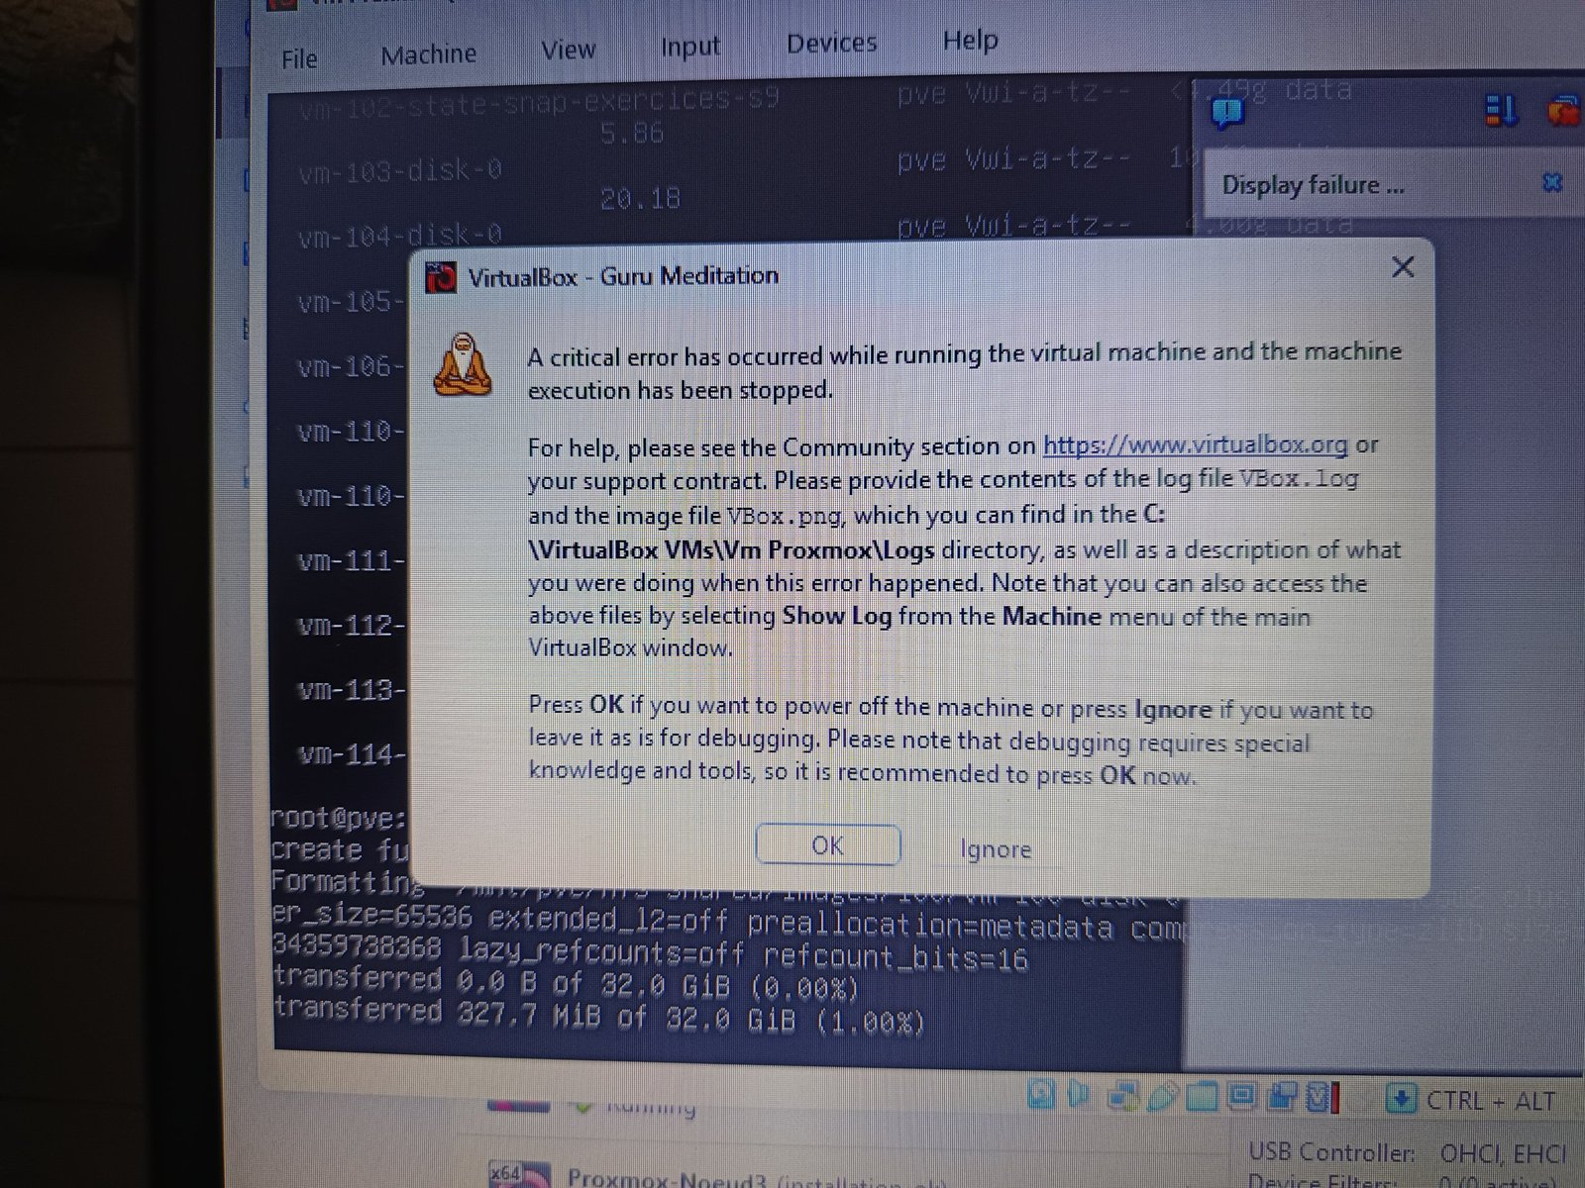
Plantage de la VM pve pendant la copie du disque (Guru Meditation)
La commande lvs a montré que le disque de VM-Test était vide (Data% = 0,00). Nous l'avons donc remplacé par un disque de 2 Go créé directement sur nfs-shared : qm set 100 --delete scsi0, qm disk unlink 100 --idlist unused0 --force, puis qm set 100 --scsi0 nfs-shared:2,format=qcow2,iothread=1. Résultat identique pour la suite du TP : le disque de la VM est sur le stockage partagé.
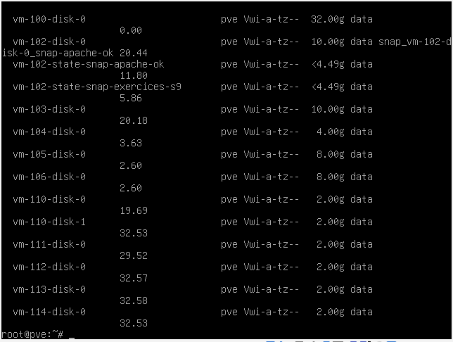
lvs : vm-100-disk-0 à 0,00 % (disque vide)
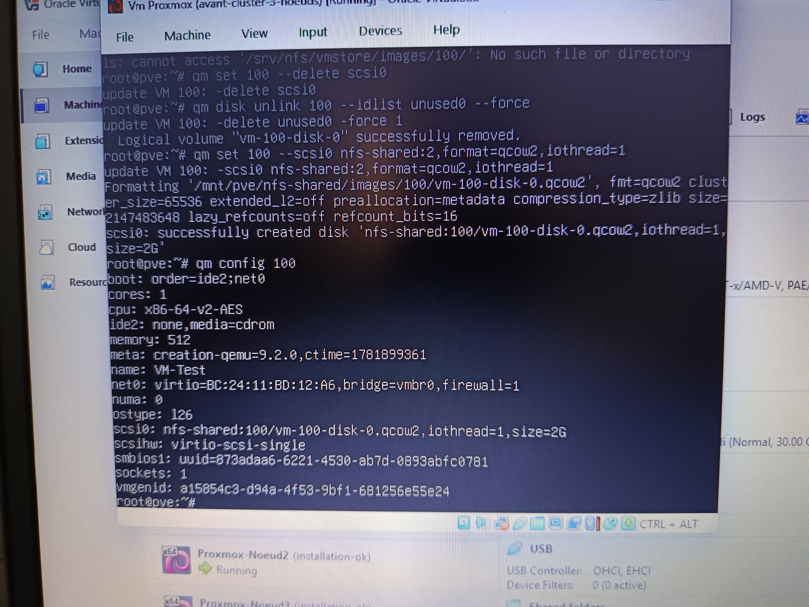
qm config 100 : scsi0: nfs-shared:100/vm-100-disk-0.qcow2, size=2G

3.5 — Migration de VM-Test vers pve2
Ordre de démarrage rétabli (qm set 100 --boot 'order=scsi0;ide2;net0'), puis qm migrate 100 pve2. La migration a duré 6 secondes : seule la configuration de la VM est déplacée, le disque reste sur nfs-shared et n'est pas copié.
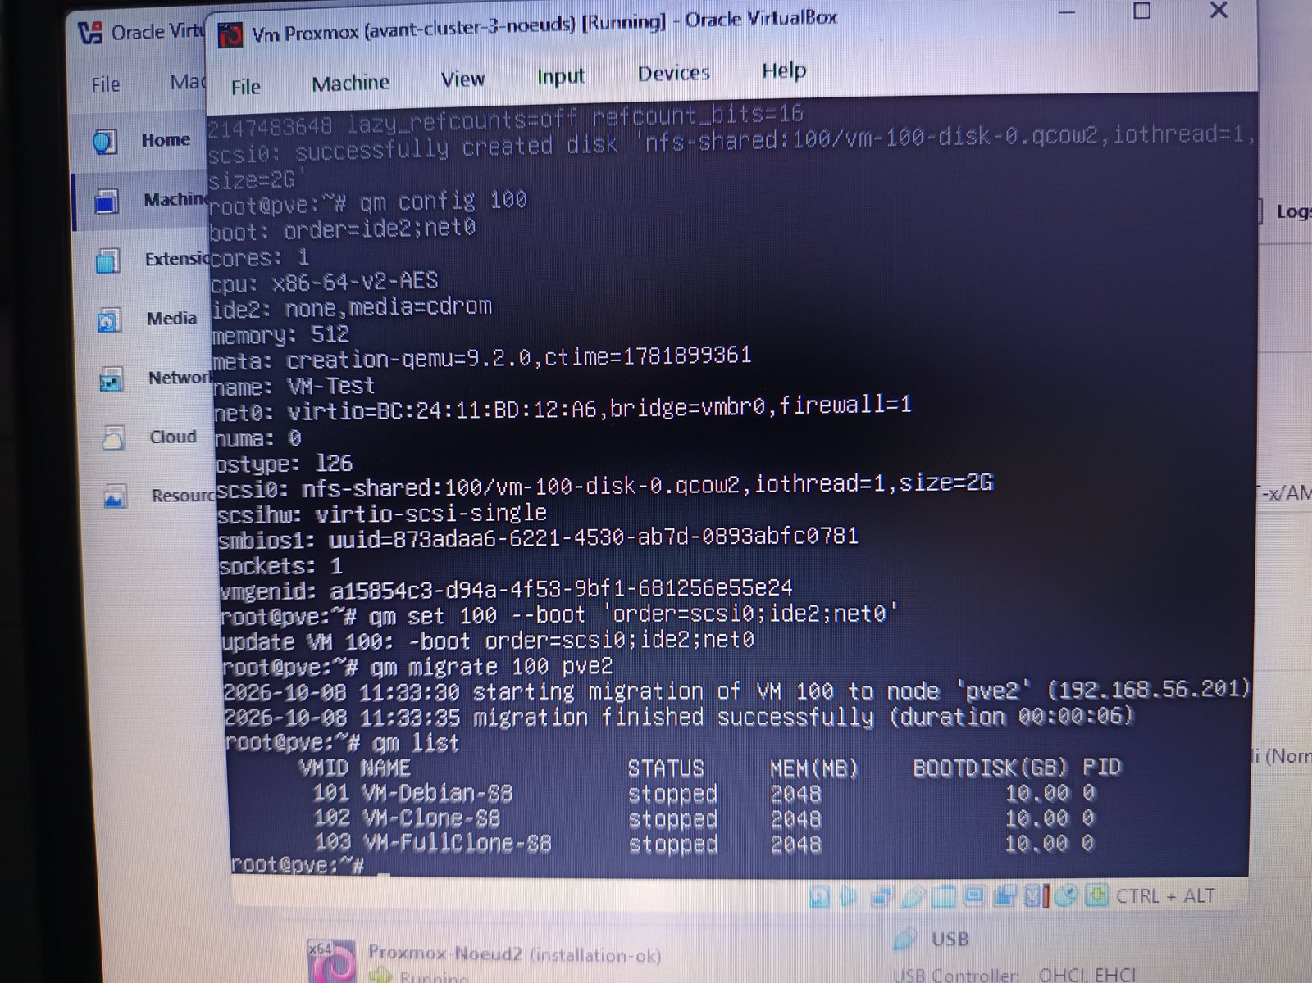
migration finished successfully (duration 00:00:06) ; VM 100 n'apparaît plus sur pve

PARTIE 4 — Haute disponibilité et test de panne

4.1 — Activation de la HA sur VM-Test
Commande : ha-manager add vm:100 --state started. La HA démarre la VM sur pve2.
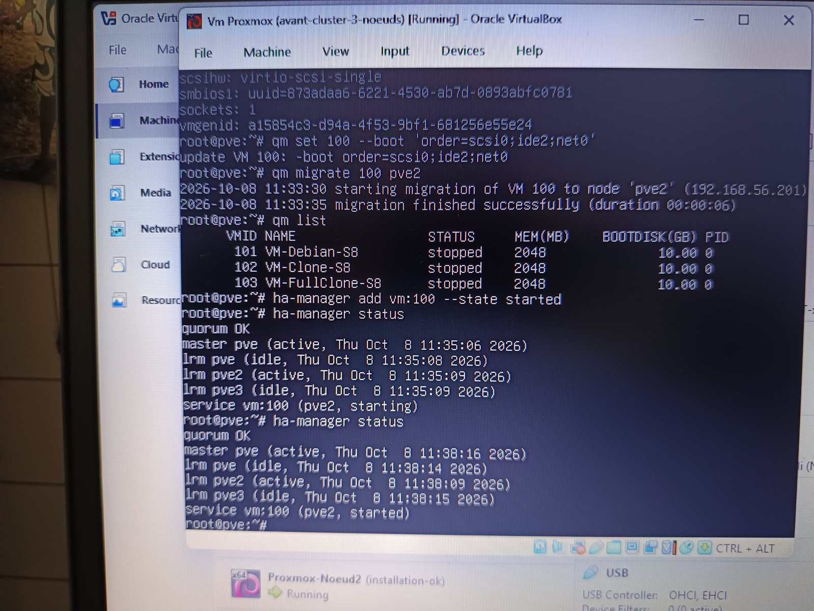
ha-manager status : quorum OK, service vm:100 (pve2, started)
Mécanisme de surveillance sur le nœud hôte (pve2) : watchdog-mux est actif et utilise le « Software Watchdog » ; le module softdog est chargé. Si un nœud se fige, le watchdog le redémarre pour qu'il ne puisse pas continuer à faire tourner la VM pendant qu'elle est relancée ailleurs.
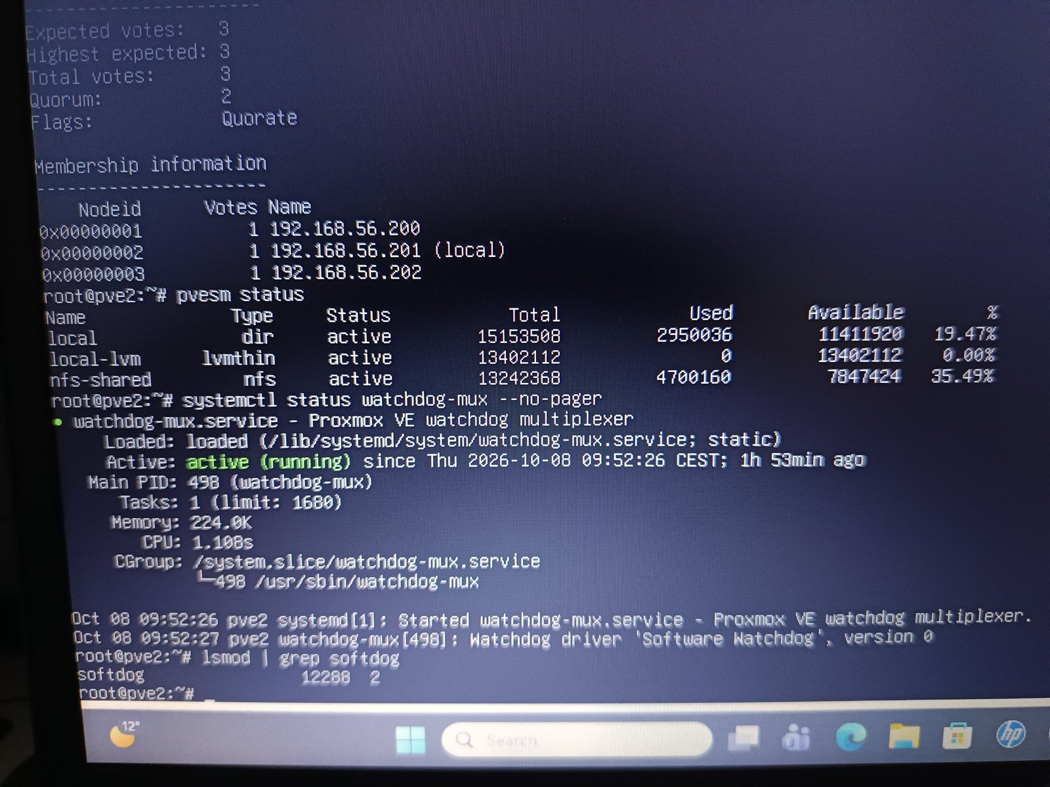
pve2 : watchdog-mux active (running), Software Watchdog, lsmod | grep softdog

4.2 — Test de panne et mesure du RTO
Arrêt brutal de pve2 dans VirtualBox (Machine > Fermer > Éteindre la machine). Les heures sont lues dans les journaux de la HA (journalctl -u pve-ha-crm -u pve-ha-lrm).
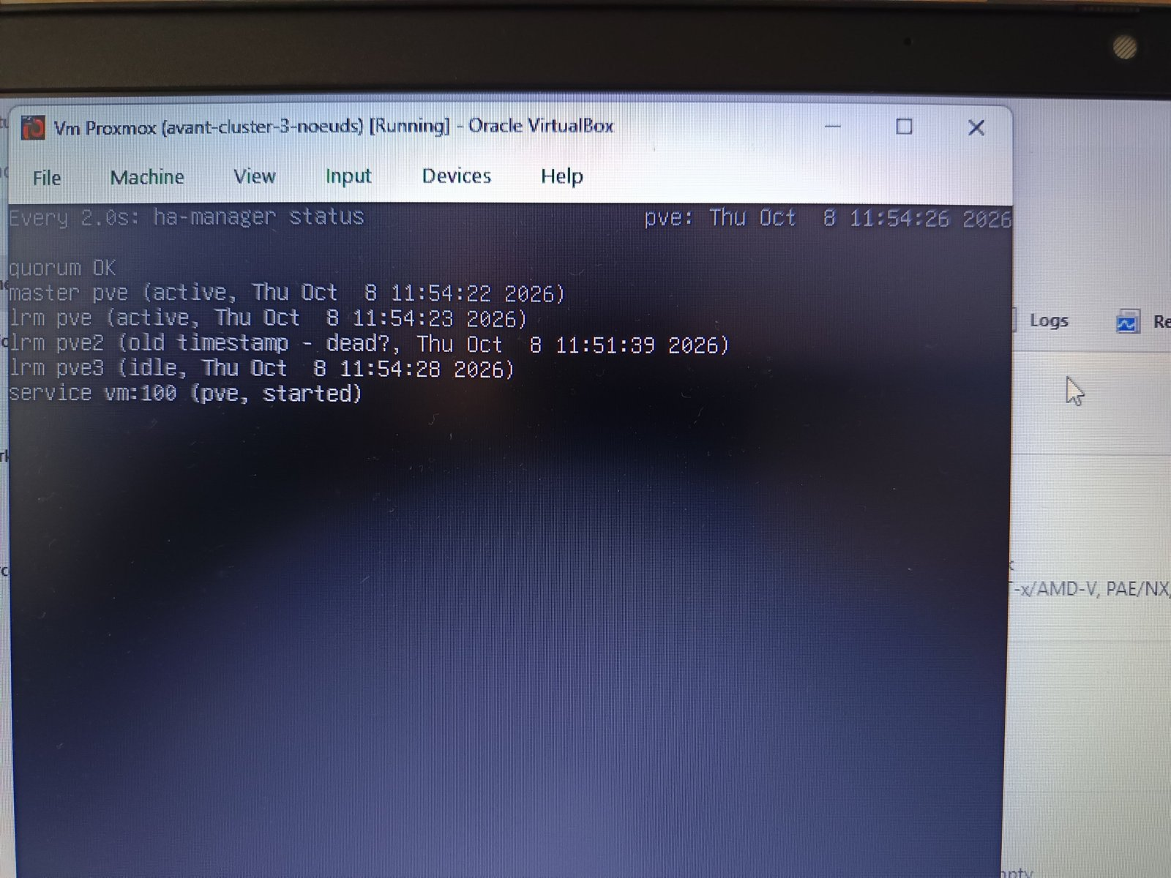
ha-manager status après la panne : pve2 « old timestamp - dead? », vm:100 (pve, started)
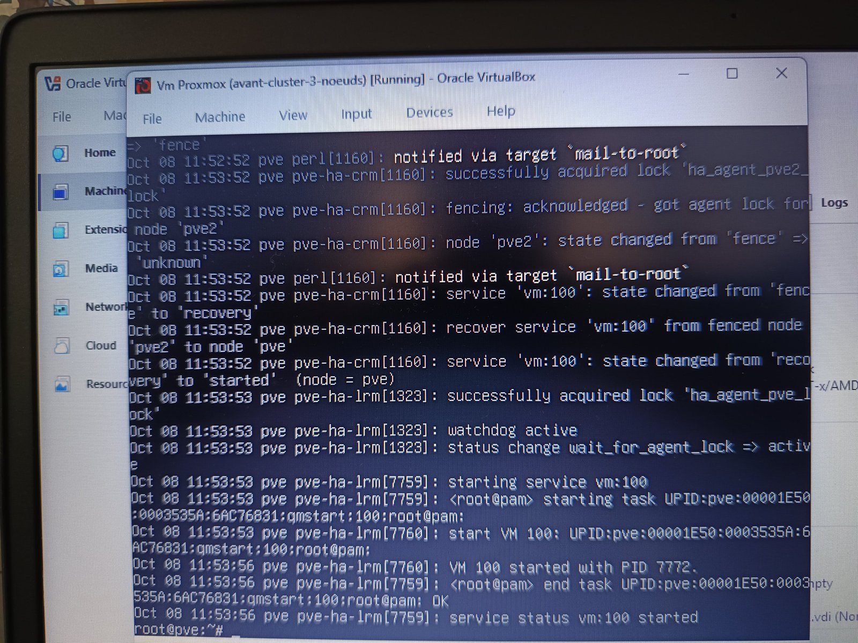
Journaux HA : fencing de pve2, recover service vm:100 vers pve, VM 100 started
Mesure | Valeur
t0 : arrêt du nœud (dernier signal de pve2) | 11:51:39
t1 : service relancé (ha-manager) | 11:53:52
t2 : VM de nouveau utilisable (VM 100 started) | 11:53:56
RTO mesuré (t2 moins t0) | 2 min 17 s
RTO cible de notre CDC | Non chiffré dans le CDC (« à confirmer avec le client »)
Écart | Non calculable ; pour comparaison, la panne de mars à Évry a duré plus de 6 h

Analyse : presque tout le délai (environ 2 min 13 s) correspond à l'attente de sécurité pendant laquelle Proxmox s'assure que pve2 est vraiment arrêté (fencing) avant de relancer la VM. Le redémarrage lui-même a pris 4 secondes. La HA a choisi de relancer la VM sur pve (et non sur pve3) : c'est la HA qui choisit le nœud cible parmi les nœuds disponibles.
Limites : t0 est le dernier signal de pve2, quelques secondes avant l'arrêt réel. VM-Test n'a pas de système d'exploitation : « utilisable » signifie ici « VM démarrée ». Avec un vrai système, il faudrait ajouter son temps de démarrage (30 à 60 s environ).

Remise en état
pve2 a été rallumé et a rejoint le cluster (Nodes: 3, Quorate: Yes). La VM est restée sur pve : Proxmox ne remet pas automatiquement une VM sur son nœud d'origine (pas de « failback »), pour éviter une deuxième interruption.
Incident : après une mise en veille du PC hôte, les horloges de pve et pve3 avaient environ 36 min de retard (la HA a signalé « detected time drift »). La correction brutale de l'heure (chronyc makestep) a entraîné un redémarrage automatique de pve par son watchdog (auto-protection de la HA). La HA a ensuite tout remis en ordre seule : le rôle de maître est passé à pve3 et VM-Test est de nouveau running. Leçon : la synchronisation de l'heure (NTP) est indispensable dans un cluster.
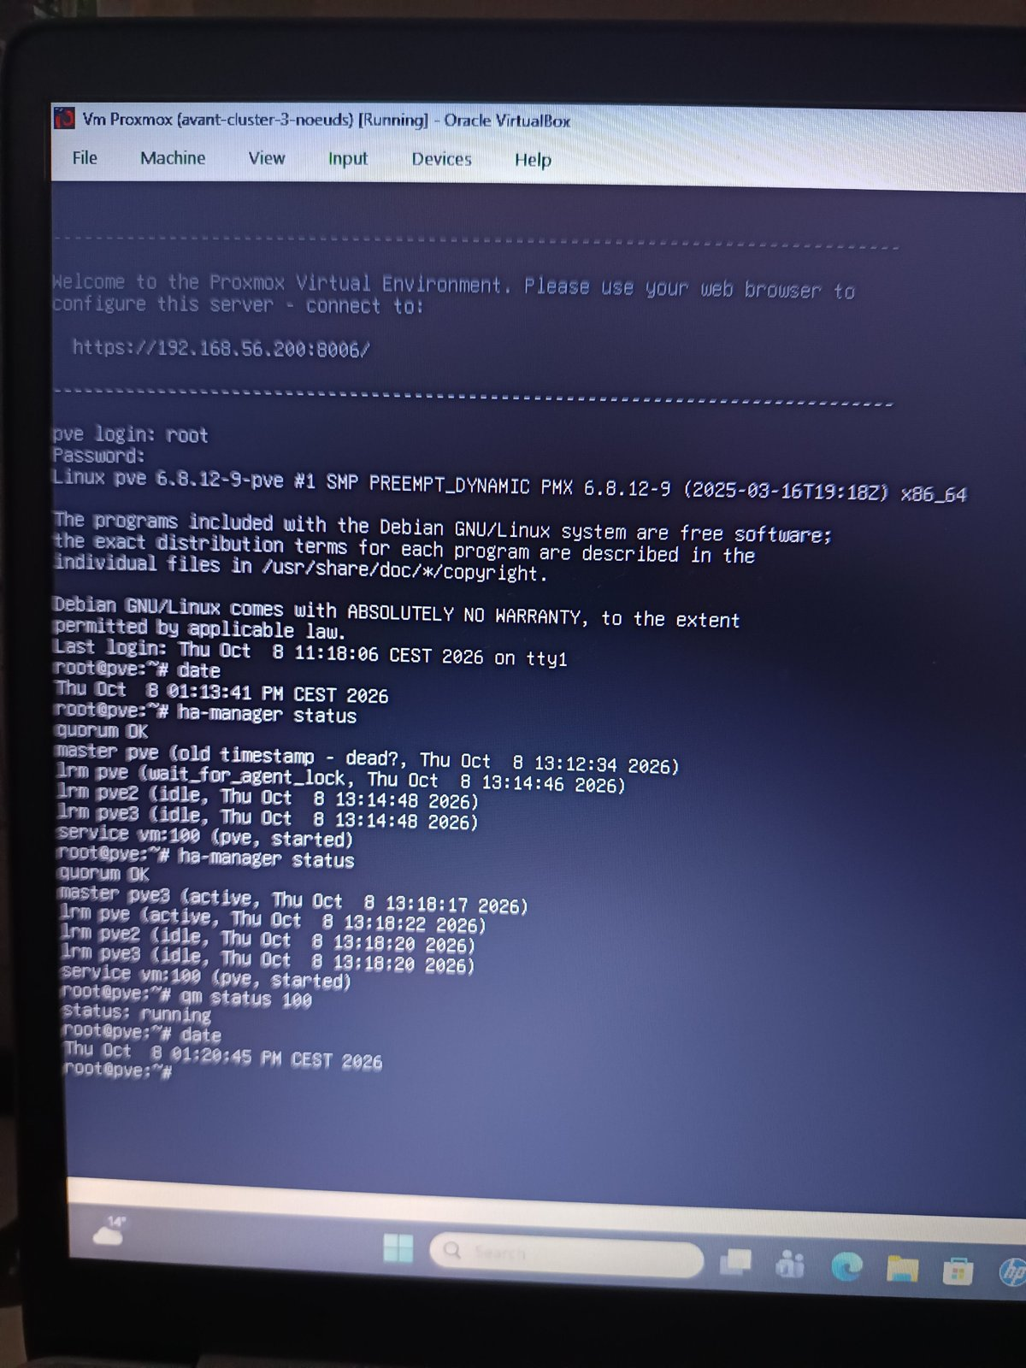
État final : quorum OK, master pve3, vm:100 (pve, started), qm status 100 : running

Questions de compréhension
1. Pourquoi la VM ne peut-elle pas redémarrer ailleurs si son disque est stocké uniquement sur le nœud tombé ?
Le disque d'une VM est un fichier (ou un volume) qui contient tout son système et ses données. S'il est stocké sur le disque local du nœud tombé, les autres nœuds n'y ont pas accès : ils peuvent lire la configuration de la VM, mais pas son disque. Sans disque, la VM ne peut pas démarrer. C'est pour cela que nous avons placé le disque sur un stockage partagé (NFS), accessible par les 3 nœuds. Une autre solution est la réplication ZFS, qui copie régulièrement le disque sur les autres nœuds.
2. Quelle est la différence entre PCA et PRA sur le cas Santélia ?
Le PCA (Plan de Continuité d'Activité) sert à continuer le service pendant une panne, avec une coupure nulle ou très courte. Pour Santélia : si un serveur tombe, le cluster relance automatiquement le logiciel de rendez-vous ou de dossiers patients sur un autre serveur en quelques minutes (2 min 17 s dans notre test).
Le PRA (Plan de Reprise d'Activité) sert à redémarrer après un sinistre plus grave, quand le site entier ou les données sont touchés : incendie de la salle serveur, rançongiciel. On restaure alors à partir des sauvegardes (Proxmox Backup Server, copie hors site, règle 3-2-1). La reprise est plus longue (plusieurs heures) et on peut perdre les données depuis la dernière sauvegarde (RPO).
3. Votre RTO mesuré respecte-t-il l'exigence de votre CDC ? Sinon, que faudrait-il changer : la solution technique ou l'exigence ?
Notre CDC ne fixe pas encore de RTO chiffré : il est noté « à confirmer avec le client ». Nous ne pouvons donc pas conclure de façon certaine. Notre RTO mesuré de 2 min 17 s est très inférieur à la panne de mars (plus de 6 h). Si la direction valide par exemple un RTO de 15 minutes pour les applications critiques, la solution le respecte. Si elle exigeait une coupure de moins d'une minute, il faudrait changer la solution technique (applications en mode actif-actif, répartition de charge), ce qui coûte plus cher.
Point d'amélioration : dans notre lab, le partage NFS est hébergé sur pve. Si pve tombe, le stockage partagé disparaît : c'est un point unique de défaillance. En production, il faudrait un stockage partagé lui-même redondant (NAS en haute disponibilité ou Ceph), et faire valider par le client un RTO et un RPO chiffrés.

